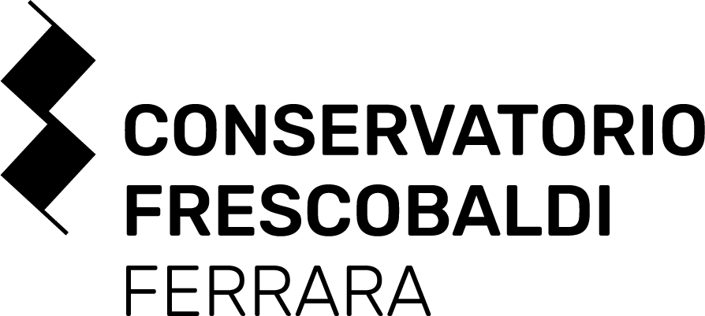

MAGNARD E TISCHHAUSER A PALAZZO BONACOSSI

Martedì 18 aprile alle 18 in via Cisterna del Follo 5, Ferrara
Ensemble di fiati e pianoforte

COMUNICATO STAMPA

Ciò che i suoni possono. Strumenti a fiato, pianoforte, le composizioni di Magnard e Tischhauser saranno i protagonisti del nuovo appuntamento di “I Concerti a Palazzo Bonacossi”. Domani, martedì 18 aprile, alle 18, dal Conservatorio “Frescobaldi” di Ferrara in via Cisterna del Follo 5, verrà proposto un curioso viaggio nella musica per il nuovo appuntamento di “I Concerti di Palazzo Bonacossi”. La rassegna musicale vede coinvolti insieme, in concerti gratuiti e aperti alla città, docenti e allievi dell’istituto d’alta formazione musicale.
Per questo appuntamento il Conservatorio propone l’ensemble di fiati (Cristina Popa, flauto, Vanja Gentile, oboe, Claudio Conti, clarinetto, e Andrea Trombin, fagotto) che con Annamaria Maggese al pianoforte proporrà composizioni di Magnard e Tischhauser.

Fino a maggio, Palazzo Bonacossi torna ad essere sede di conoscenza e valorizzazione musicale, ospitando la quinta edizione della rassegna pomeridiana a cadenza settimanale, promossa dal Conservatorio “Frescobaldi” di Ferrara in collaborazione con i Musei Civici d’Arte Antica. Un vasto repertorio racchiuso in undici appuntamenti, pensati per rendere accessibile a tutti e gratuitamente la musica.

I PARTE
A. Magnard (1865-1914) - Quintetto
- Sombre
- Tendre
- Leger
- Joyeux
II PARTE
F. Tischhauser (1921) - I Musicanti di Brema (ovvero ciò che i suoni possono)

